关于抽调2009年高中毕业会考评卷教师的通知

各有关单位：
河南省普通高中毕业会考将于2008年12月26—28日举行，考试评卷工作将于2009年1月4—5日进行，现抽调你校高中教师参加评卷工作。望各校按本通知要求的人数选派教师，于1月4日上午8时，准时到郑州四十四中参加评卷工作。因此次会考评卷工作时间紧、任务重，请你校接到通知后，要积极配合，按照市教育局分配的名额，于12月25日前，将参加评卷教师的名单以“郑州X中会考评卷教师名单”为标题，以Excel表格形式作为电子邮件附件发至jiaoyanshi@zzedu.net.cn，报市教研室。
示例：
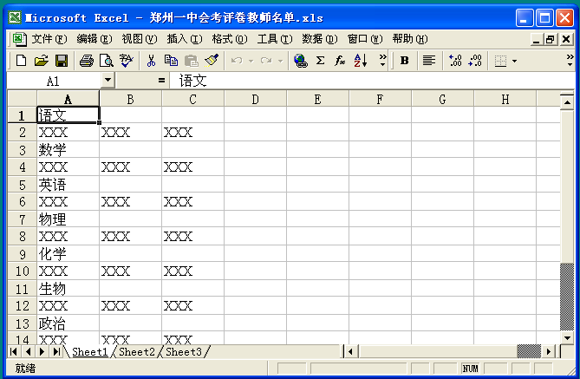

附：各单位参加会考评卷教师名额

郑州市教育局
二ОО八年十二月二十日

附： 各单位参加会考评卷教师名额

郑州市普通高中毕业会考评卷教师抽调人员分配表

学校 | 语文 | 数学 | 英语 | 物理 | 化学 | 生物 | 政治 | 历史 | 地理
合 计 | 70 | 60 | 50 | 7 | 9 | 7 | 9 | 3 | 3
郑州一中 | 4 | 2
郑州二中 | 3 | 2 | 3 | 1 | 2 | 1 | 1 | 1
郑州四中 | 3 | 2 | 3 | 1 | 2 |  | 1
郑州五中 | 3 | 2 | 3 |  | 1 | 1 |  |  | 1
郑州回中 | 3 | 2 | 3
郑州七中 | 3 | 2
郑州九中 | 4 | 2 | 3
郑州十中 | 1 | 1
郑州十一中 | 4 | 2
郑州十二中 | 2 | 2
郑州十四中 | 2 | 1 | 3 |  |  |  | 1 |  | 1
郑州十六中 | 3 | 2 |  |  |  | 1
郑州十七中 |  | 1
郑州十九中 | 3 | 2 | 3 | 1 |  |  | 1 | 1
郑州二十中 |  | 1
郑州二十四中 | 1 | 2 | 3 |  |  |  | 1
郑州二十九中 |  | 1
郑州三十一中 | 2 | 2 | 3
郑州三十六中 |  | 1
郑州四十四中 | 3 | 2 | 3 | 1 | 1 | 1 | 1 | 1 | 1
郑州四十七中 | 3 | 2
郑州五十三中 |  | 2
郑州七十四中 |  | 2 | 3 |  |  |  | 1
外国语学校 | 4 | 2
郑州中学 | 3 | 2
省实验中学 | 3 | 2 | 3
101中学 | 4 | 2 | 3 | 1 | 2 | 1 | 1
102中学 | 3 | 2 | 3 | 1 | 1 | 1 | 1
103中学 | 1 | 2
扶轮外语学校 | 1 | 1 | 3
郑铁六中 | 3 | 2 | 3
郑大一附中 | 1 | 1 | 2 | 1 |  | 1
郑大二附中 |  | 1
华夏中学 |  | 1
郑州新东中学 |  | 1
建业外国语学校 |  | 1

注：语文、数学、英语评卷时间为1月4—5日，其他学科为1月4日。

